Adobe Photoshop. Задание № 1.7. Инструменты выделения и рисования. «Пересадка голов»

Базовые операции при редактировании изображений.  
Инструменты выделения и рисования

**«Пересадка голов»**

1. Откройте приложение **Adobe Photoshop**
2. Откройте файлы Boy.JPG и Glenn.JPG

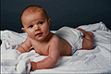 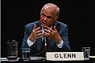

1. Создайте коллажи, «пересадив» головы персонажам, изображённым на рисунках. Постарайтесь соблюсти цветовую гамму, пропорции. Не забудьте про направление теней.

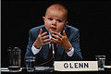 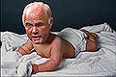

1. Объедините слои командой **Слой ► Выполнить сведение**.  
   Готовое изображение сохраните в своей папке.

**Готовые изображения**

